PRESSEMELDUNG | 18.12.2020

Ehrungen bei der Richard Wöhr GmbH

Alle Jahre wieder
Höfen im Dezember 2020 | „Alle Jahre wieder“ begann Stefan Wöhr einer von zwei gesellschaftsführenden Gesellschaftern der Richard Wöhr GmbH gestern seine Rede. Traditionell werden jedes Jahr bei der Jahresabschlussfeier der Wöhr-Gruppe Ehrungen für langjährige Betriebszugehörigkeiten durchgeführt. Aufgrund der Corona-Pandemie konnte die Feier leider nicht stattfinden, dennoch wollten Stefan und Jürgen Wöhr etwas Normalität zur Weihnachtszeit einkehren lassen um im kleinen Rahmen die Ehrungen doch durchzuführen. In Ihrer Ansprache gingen die Herren Wöhr auf jede einzelne und jeden einzelnen Mitarbeiter der geehrt wurde ein, in Form von kleinen Anekdoten oder gemeinsam erlebten Momenten. Für eine Betriebszugehörigkeit von 10 Jahren wurde geehrt; Manuela Bogner, Wilma Nothacker, Tobias Treiber und Roland Laier. Für 25 Jahre Betriebs-zugehörigkeit wurde geehrt: Ayhan Aksu und Seyfali Aygün. Hier lagen die Präsente und Urkunden Corona-gerecht bereit.

Die Wöhr-Gruppe wünscht allen Mitarbeitern, Geschäftspartnern und Kunden besinnliche Weihnachtsfeiertage sowie einen guten Start in das neue Jahr.

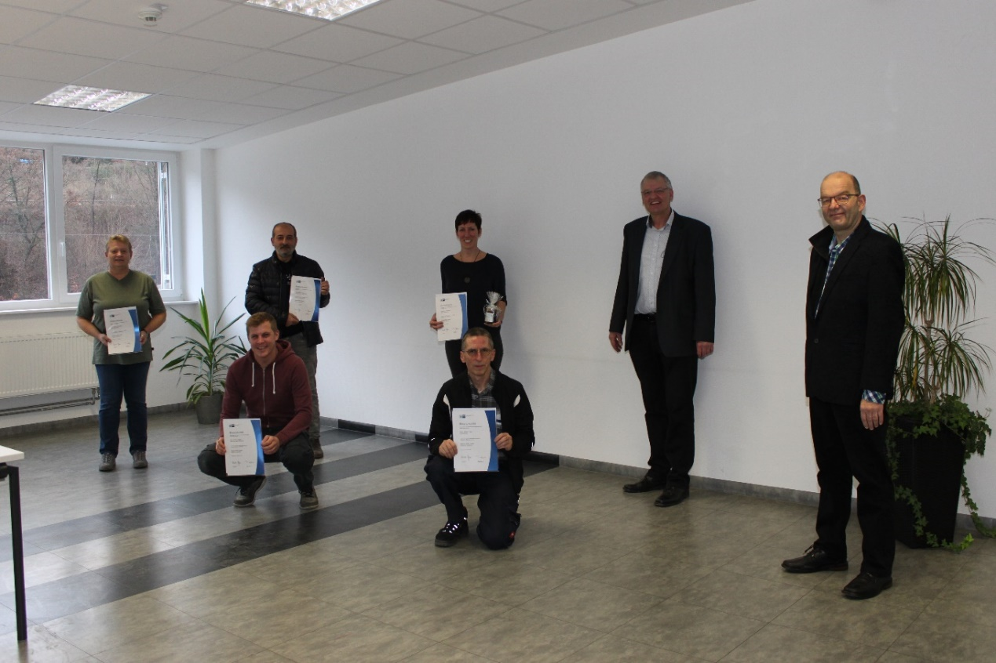
v.l.n.r; Wilma Nothacker, Tobias Treiber, Seyfali Aygün, Roland Laier, Manuela Bogner, Stefan und Jürgen Wöhr. Es fehlt Ayhan Aksu.
Die Richard Wöhr GmbH ist ein mittelständisches Familienunternehmen im Nordschwarzwald. Mit über 90 Mitarbeitern entwickelt, fertigt und vertreibt das Unternehmen weltweit kundenspezifische Komplettlösungen. Besonders Flacheingabesysteme, Folientastaturen, Touchscreens und Industriekomponenten für die Bereiche Steuern, Bedienen und Anzeigen sowie Industriegehäuse für vielseitige Anwendungen.

Download dieser Pressemitteilung und weitere Informationen und Bilder unter http://www.WoehrGmbH.de/de/aktuelles-presse/pressecenter/

Weitere Informationen / Ansprechpartner:
Richard Wöhr GmbH, Gräfenau 58-60, D-75339 Höfen / Enz
Tel. (+49) 7081 95 40 - 0, Fax (+49) 7081 95 40 - 90, E-Mail: J.Thumm@WoehrGmbH.de

